Rysunek nr 1. Plan działki SP3

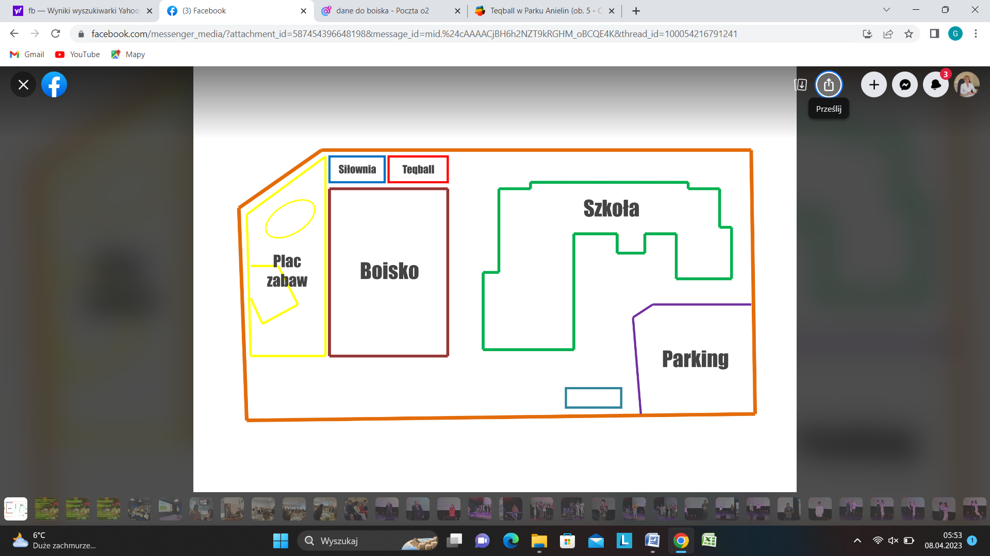

Źródło: opracowanie własne

Zdjęcie nr 1. TEQ ONE
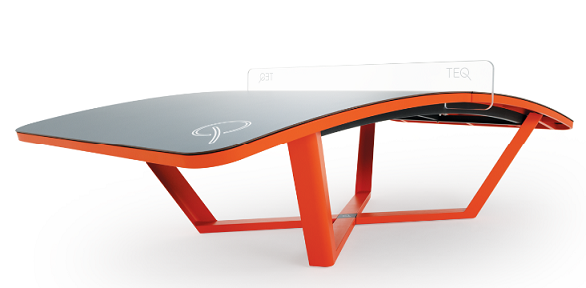

Źródło: https://qball.pl/produkt/teq-one/

Zdjęcie nr 2. TEQ SMART
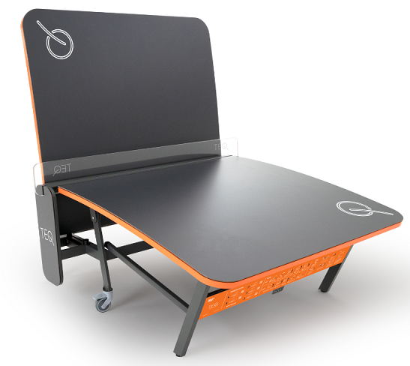

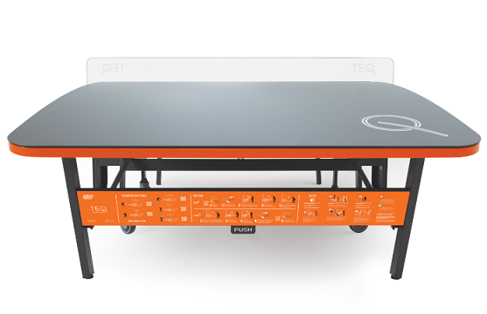
Źródło: https://qball.pl/produkt/teq-smart/

Rysunek nr 2. Szkic sytuacyjny działki nr 29 ark.22

KN1K/00042240/1
 | UL. TORUŃSKA
 |  |  |  |  |  |  |  |  |  |  | brama
 | – wejście  BUDYNEK GŁÓWNY |  |  |  |  |  |  |  |  | dziedziniec wewnętrzny
W |  |  |  |  |  |  |  |  | W
 |  |  |  |  |  |  |  |  |  |  |  |  |  |  |  | W
 |  |  |  |  |  |  |  |  |  | SALA GIMNASTYCZNA
 |  |  |  |  |  |  | F - furtka W
UL. WŁADYSŁAWA BRONIEWSKIEGO | 20 m | 9,0 m + 1,0 m (furtka) |  |  |  |  |  | BOISKO WIELOFUNKCYJNE
UL. WŁADYSŁAWA BRONIEWSKIEGO | 20 m |  | 5 m |  | 8 m
UL. WŁADYSŁAWA BRONIEWSKIEGO |  | 9,0 m + 1,0 m (furtka)
 | SIŁOWNIA |  |  |  |  | F
 |  |  |  |  |  |  |  | PLAC ZABAW
 | UL. PCK

